**Photon**

**1. Nedir?**

**Photon**, bir *web crawler* (web tarayıcı) aracıdır. Web sitelerinde e-posta, link, dosya, JS, açık API endpoint’leri gibi detayları otomatik olarak toplar.

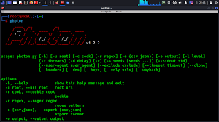

**2. Ne İşe Yarar?**

* Web uygulaması taraması yapar (recon)
* Endpoint, gizli dizin, yorum içindeki hassas bilgiler, API anahtarları gibi öğeleri bulur.
* XSS, SSRF gibi saldırıların ön adımı olan bilgi toplamada kullanılır.

**3. Neden Önemlidir?**

* Web uygulama testlerinde hızlıca yüzeysel bilgi toplama sağlar.
* Manuel olarak gözden kaçabilecek dosyaları yakalar.
* Bug bounty ve Red Team çalışmalarında kullanışlıdır.

**4. Nasıl Kurulur? (Linux)**

**sudo apt update**

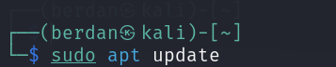

**sudo apt install python3 python3-pip git**



**git clone** [**https://github.com/s0md3v/Photon.git**](https://github.com/s0md3v/Photon.git)



**cd Photon**

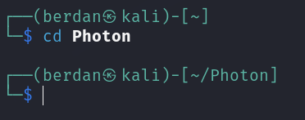

**pip3 install -r requirements.txt**

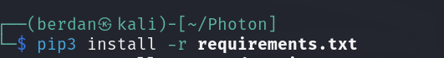

**5. Örnek Bir Anlatım**

Senaryo**: http://testsite.com** alanındaki e-posta adreslerini ve dizinleri toplamak istiyorsun.

**python3 photon.py -u http://testsite.com -o output-folder**

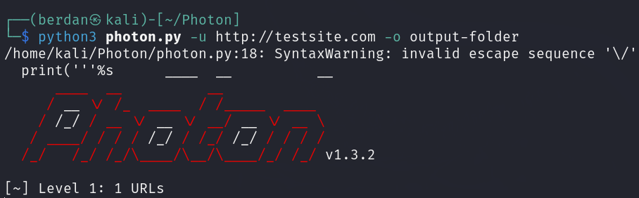

Bu komut, web sitesini tarar ve:

* E-posta adresleri
* JS dosyaları
* Yorumlar içinde geçen veriler
* PDF, DOC gibi dosyalar
* Link yapıları  
  gibi birçok bilgiyi **output-folder** içine kayıt eder.